1.온프레미스 위에 가상화 환경; VM + WEB/WAS + MYSQL

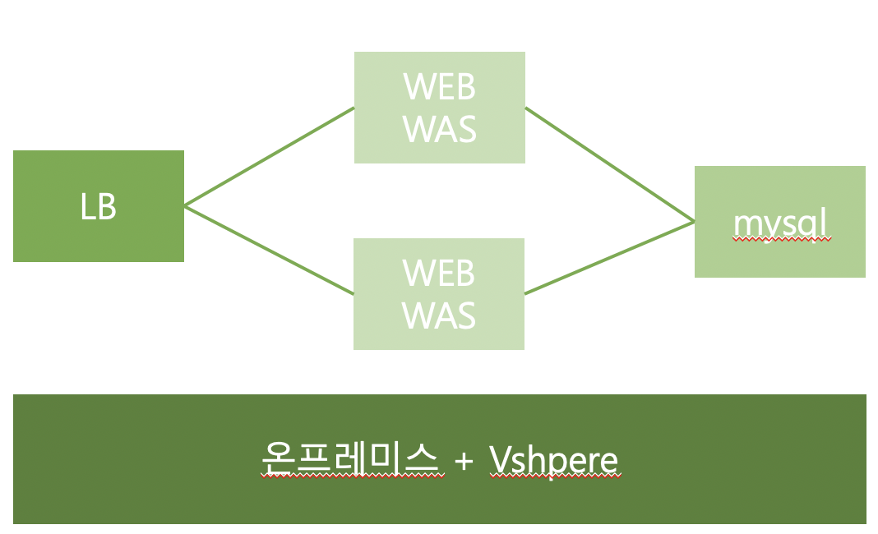

vm os = rhel 7, 인터넷 x -> yum repositry 구성필요, 웹은 APM으로 구성

2. 퍼블릭 위에 가상화 환경 및 자동화 구현; AWS + WEB/WAS + RDS/S3 + Ansible

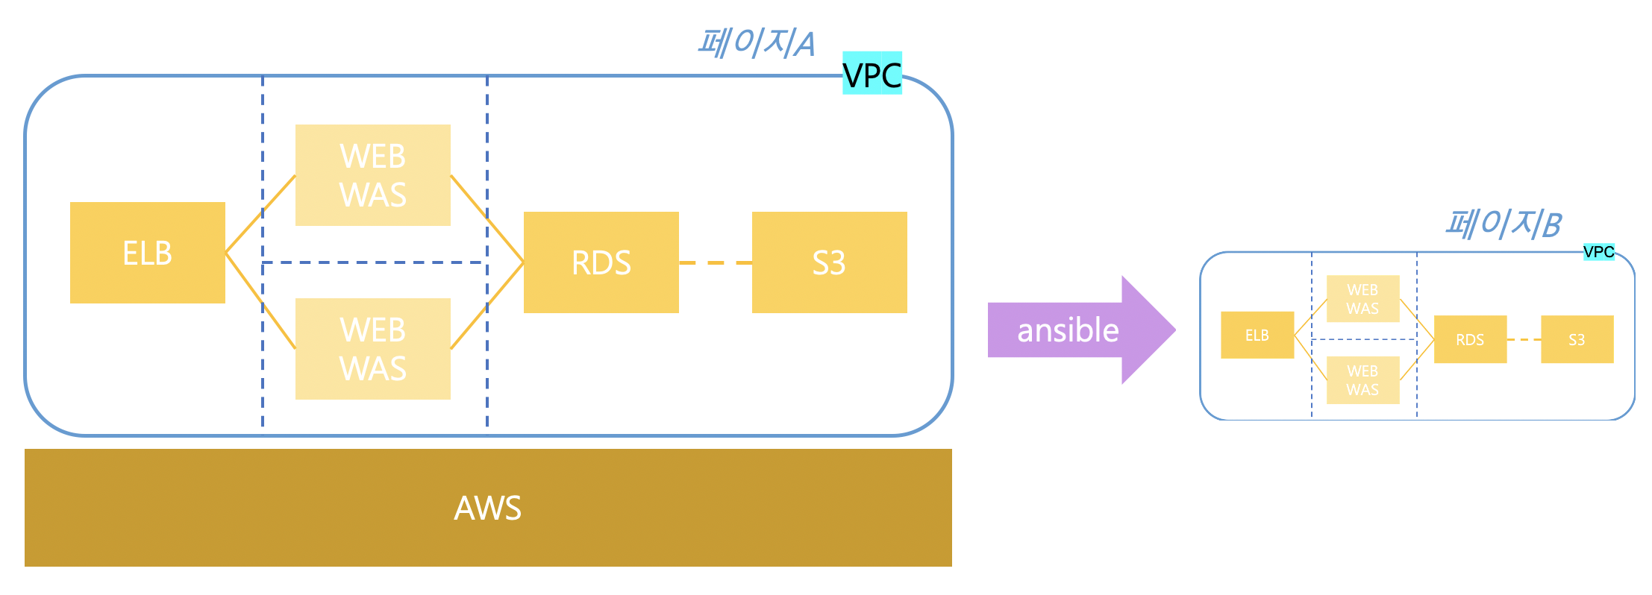

앤서블 자동화를 통해 새로운 웹 페이지 생성(DB도 별도 생성)

3. 컨테이너를 통한 서비스 배포와 CI/CD; OPENSHIFT + WEB containerization + RDS/S3 + CI/CD

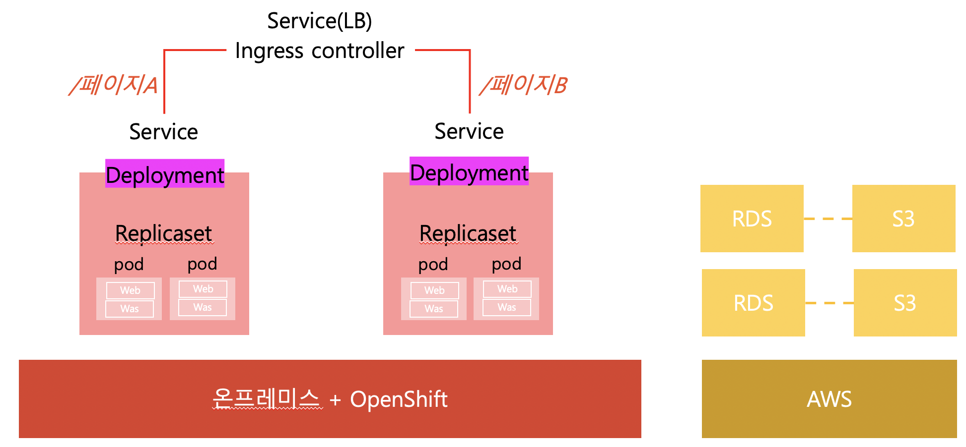

하나의 웹페이지 = 하나의 Deployment, Ingress가 사용자가 요청하는 페이지로 경로 설정

☑️프로젝트 구성도 확인 완료

☑️일정 조율 완료

목요일까지 각 단계의 인프라 설계서 완성해야 함!

- 설계서 작성 with PPT

- 스펙, 솔루션, 리소스, 아키텍처 관계 등 상세 내용 포함

- 3개의 설계서 취합하여 추후 최종 프로젝트 설계서 만들기(자동화 및 CI/CD, 상세 작업 내용 추가해서)

|  |  |  |  |  |
| --- | --- | --- | --- | --- |
|  | 은총 | 하영 | 창준 | 정인 |
| 1단계 | 서버 스펙, 자원 분배, os, 네트워크, ip주소 등 | 사용 프로그램 확정 및 버전 확인, 구성 |  |  |
| 2단계 | VPC, 네트워크, ip주소, SG 구성, DB 마이그레이션 등 | 사용 프로그램 확정 및 버전 확인, 구성 | 앤서블 구조 |  |
| 3단계 | 오픈시프트, CI/CD 구조 |  |  | 오픈시프트, CI/CD 구조 |

=> 화요일 오후에 다시 화상회의 진행하여 내용 정리 및 설계서 초안 작성

앤서블 공부

- 입문 단계 공부

- 이후 깃허브 등에 업로드 된 플레이북 보며 따라해보기

- 책은 멘토님이 찾아보시고 가지고 계시다면 전달해주시기로

- 기본적인 playbook 짜는 단계까지는 공부할 것

CI/CD

- 추후 관련 교육 진행 예정

- Jenkins 위주로 공부

(앤서블 2명, CI/CD 2명 나눠서 집중 공부 후 서로 알려주기로)

조이름: compaas